ПРОТОКОЛ
заседания комиссии по профилактике и противодействию

коррупции городского поселения Рощинский

муниципального района Волжский Самарской области
от 30 марта 2018 г. № 1
ПРЕДСЕДАТЕЛЬСТВОВАЛ
Глава городского поселения Рощинский Деникин С.В.
Секретарь:
В.Г.Калмыкова
Члены комиссии:
В.Н.Горбаченко
Н.П.Ощепкова
О.И.Рубина

- Принять к сведению решение протокола №1 от 28 марта 2018г. заседания комиссии муниципального района Волжский Самарской области.
- В случае выявления фактов коррупционных правонарушений муниципальными служащими и иными лицами, а также фактов склонения муниципальных служащих к коррупционным правонарушениям, направлять информацию в прокуратуру Волжского района Самарской области (Шуваткин), Отдел МВД России по Волжскому району Самарской области (Фомин) и отдел общественной безопасности и противодействия коррупции Администрации муниципального района Волжский Самарской области (Муханчалов).
- Направить в адрес отдела общественной безопасности и противодействия коррупции Администрации муниципального района Волжский Самарской области (Муханчалов) информацию о выполнении мероприятий в рамках антикоррупционных программ поселений за 2017 год.
- Усилить контроль за работой должностных лиц кадровых служб и ответственных за профилактику коррупционных и иных правонарушений при осуществлении ими анализа и проверок достоверности и полноты сведений о доходах, об имуществе и обязательствах имущественного характера, предоставляемых гражданами, претендующими на замещение должностей муниципальной службы, а также муниципальными служащими. Особое внимание уделять:
- полноте и достоверности информации о доходах, полученных от продажи недвижимого имущества, транспортных средств, а также от денежных средств, находящихся на банковских счетах, в том числе от пенсионных накоплений;
- недопущению случаев непредставления служащими сведений о находящихся в их собственности транспортных средствах, в том числе переданных им в пользование по доверенности, находящихся в угоне, в залоге у банка, полностью негодных к эксплуатации, а также снятых или не поставленных не регистрационный учёт, право собственности на которые сохраняется на отчётную дату;
- выявлению фактов участия служащих в деятельности органов управления коммерческих организаций, владения ими долями участия в уставных капиталах коммерческих организаций;
- необходимости получения из банка и иных кредитных организаций справок о наличии счетов на бумажном носителе, либо в электронном виде.
5. Обеспечить доведение до служащих и депутатов актуальных изменений по вопросу заполнения справок о доходах с учётом ежегодно издаваемых методических рекомендации Министерства труда Российской Федерации.

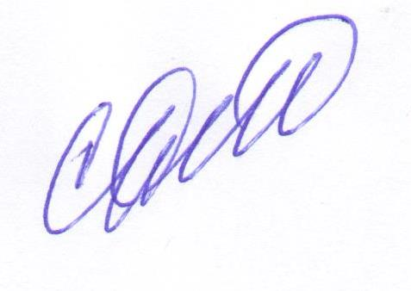
Глава
городского поселения Рощинский Деникин С.В.

